E-ISSN 2987-3703
PENINGKATAN PEMBERDAYAAN MASYARAKAT BERBASIS EDUKASI DALAM PENGENDALIAN DIABETES MELITUS

Afif Kurniawan¹⁾, Rukmini^{2)*}, Silvia H Tjokro¹⁾
¹⁾ Prodi S1 Administrasi Rumah Sakit, STIKES Adi Husada Surabaya
²⁾ Prodi S1 Keperawatan, STIKES Adi Husada Surabaya
*Penulis Korespondensi, E-mail : rukmirukmini2.73@gmail.com

Submitted: 31 March 2026, Revised: 30 April 2026, Accepted: 30 April 2026.
ABSTRACT
Introduction & Aim: Diabetes mellitus (DM) is a chronic metabolic disease characterized by elevated blood glucose levels due to impaired insulin secretion, insulin action, or both. Many health problems are found in communities with a history of diabetes mellitus sufferers, so an effective approach is needed to face this challenge through programs that will be implemented, which are expected to have an impact on improving the quality of public health. The purpose of this activity is to increase knowledge, awareness, and encourage the community to be aware and participate in diabetes prevention. Method of Activity: This activity was carried out in RT 2 and RT 5, Kapasan sub-district, targeting 30 elderly people. The steps of the activity were preparing booklets, coordinating with residents, administering pretest questionnaires, followed by providing education, games, and posttests. Results: The average test score of the elderly in RT 02 increased from 72 to 86 points. In RT 05, the average test score increased from 58 to 74. With p-values ​​of 0.045 and 0.003, respectively. Discussion: The majority of respondents who previously had limited understanding became more aware of healthy eating patterns, physical activity, and the importance of blood sugar checks. However, the insignificant change in attitudes suggests that despite increased knowledge, attitude formation requires a longer process. Attitudes are related to long-established values ​​and beliefs, particularly in the adult and elderly age groups. Therefore, increased knowledge has not been fully accompanied by strong changes in attitudes.
Keywords: Diabetes, elderly, education, health promotion

ABSTRAK
Pendahuluan & Tujuan: Diabetes melitus (DM) merupakan penyakit metabolik kronis yang ditandai dengan peningkatan kadar glukosa darah akibat gangguan sekresi insulin, kerja insulin, atau keduanya. Banyak di temukan permasalahan kesehatan di masyarakat dengan riwayat penderita diabetes melitus sehingga diperlukan pendekatan yang efektif untuk menghadapi tantangan ini melalui program yang akan dijalankan diharapkan dapat berdampak pada peningkatan kualitas kesehatan masyarakat. Tujuan kegiatan ini adalah untuk meningkatkan pengetahuan, kesadaran, serta mendorong masyarakat untuk sadar dan ikut serta dalam pencegahan penyakit diabetes. Metode Pelaksanaan: kegiatan ini dilaksanakan di RT 2 dan RT 5, kelurahan kapasan dengan sasaran lansia sebanyak 30 orang. Langkah kegiatan yaitu menyiapkan booklet, koordinasi dengan warga, pemberian kuesioner pretest, dilanjutkan dengan pemberian edukasi, permainan, dan postest. Hasil Kegiatan: rata-rata skor tes lansia pada RT 02 dari 72 menjadi 86 poin. Pada RT 05 rata-rata skor tes dari 58 menjadi 74. Dengan p-value masing-masing 0,045 dan 0,003. Diskusi: Mayoritas responden yang sebelumnya memiliki pemahaman terbatas menjadi lebih mengetahui tentang pola makan sehat, aktivitas fisik, serta pentingnya pemeriksaan gula darah. Namun, perubahan sikap yang tidak signifikan menunjukkan bahwa meskipun pengetahuan meningkat, pembentukan sikap membutuhkan proses yang lebih panjang. Sikap berkaitan dengan nilai dan keyakinan yang telah terbentuk lama, terutama pada kelompok usia dewasa hingga lansia. Oleh karena itu, peningkatan pengetahuan belum sepenuhnya diikuti oleh perubahan sikap yang kuat.
Kata kunci: Diabetes, lansia, edukasi, promosi kesehatan
- PENDAHULUAN
Diabetes melitus (DM) merupakan penyakit metabolik kronis yang ditandai dengan peningkatan kadar glukosa darah akibat gangguan sekresi insulin, kerja insulin, atau keduanya. Penyakit ini menjadi masalah kesehatan yang serius karena bersifat progresif dan dapat menimbulkan berbagai komplikasi, baik akut maupun kronis, seperti penyakit kardiovaskular, gagal ginjal, neuropati, dan gangguan penglihatan. Kurangnya kesadaran masyarakat terhadap faktor risiko, gejala awal, serta pengelolaan diabetes melitus menyebabkan banyak kasus tidak terdiagnosis atau ditangani secara tidak optimal (Mustofa et al., 2022). Banyak di temukan permasalahan kesehatan di masyarakat dengan riwayat penderita diabetes melitus sehingga diperlukan pendekatan yang efektif untuk menghadapi tantangan ini melalui program yang akan dijalankan diharapkan dapat berdampak pada peningkatan kualitas kesehatan masyarakat
Indonesia menduduki peringkat ke-7 negara dengan angka kejadian diabetes tertinggi dengan jumlah 10.7 juta jiwa. Prevalensi DM diperkirakan akan meningkat seiring bertambahnya usia penduduk hingga mencapai 19.9% atau 111.2 juta jiwa pada usia 65-79 tahun. Angka ini diperkirakan akan terus melonjak hingga mencapai 578 juta pada tahun 2030 dan 700 juta pada tahun 2045. Tingginya prevalensi DM tidak sejalan dengan pelayanan kesehatan yang tersedia, salah satunya di Kota Surabaya dengan jumlah penderita DM sebesar 2.5% dari total penduduk Kota Surabaya, yaitu sekitar 75 ribu penderita. Namun, hanya menempati urutan ke-7 dalam penyediaan pelayanan kesehatan bagi penderita diabetes melitus per tahun 2021 (Anis et al., 2024)
Kegiatan ini dilakukan di RW 07 RT 2 dan 5 Kelurahan Kapasan Kecamatan Simokerto Kota Surabaya. Berdasarkan wawancara awal dengan ketua RT 2 dan 5 Kelurahan Kapasan Kecamatan Simokerto Kota Surabaya rata-rata masalah kesehatan yang di alami adalah diabetes melitus. Berdasarkan analisis situasi yang diperoleh melalui pengisian kuesioner pada masyarakat RW 07 Kelurahan Kapasan Kecamatan Simokerto Kota Surabaya, pengambilan data dilakukan pada RT 2 dan RT 5 dengan jumlah sampel masing-masing 15 rumah, sehingga total responden sebanyak 30 rumah. Setiap rumah diwakili oleh satu responden. Hasil kuesioner menunjukkan bahwa pada RT 2 terdapat 3 dari 15 responden 20% yang memiliki riwayat diabetes melitus, sedangkan pada RT 5 terdapat 7 dari 15 responden 46,7% yang menderita diabetes melitus.
Pengendalian diabetes melitus di masyarakat tidak hanya dipengaruhi oleh kondisi biologis, tetapi juga oleh berbagai faktor penghambat dalam pengelolaan penyakit. Menurut (Ardi Setyawan et al., 2024) Faktor-faktor tersebut yaitu rendahnya frekuensi kontrol kesehatan, karena kurangnya pemahaman mengenai manajemen penyakit, berdasarkan hasil survey pengumpulan data yang dilakukan masih terdapat asusmsi yang kurang tepat dari masyarakat terkait penyakit diabetes dan terapinya mengenai penggunaan pengobatan, keterbatasan waktu, berdasarkan hasil survey data yang dilakukan mayoritas penduduk RT 2 dan RT 5 adalah pekerja, sehingga penderita diabetes melitus tidak melakukan pemeriksaan kadar gula darah secara rutin dan penyakit tidak terkontrol dengan baik, serta perilaku kesehatan yang belum optimal. Selain itu,kurangnya dukungan keluarga dan lingkungan juga berperan dalam rendahnya kepatuhan penderita terhadap anjuran pengobatan dan perubahan gaya hidup. Diabetes melitus yang tidak dikendalikan dengan baik dapat memberikan dampak yang luas terhadap kehidupan masyarakat, tidak hanya dari aspek kesehatan tetapi juga sosial dan ekonomi. Penderita DM yang mengalami penurunan kondisi fisik akibat komplikasi sering mengalami keterbatasan dalam beraktivitas, sehingga produktivitas kerja menurun. Kondisi ini berdampak pada berkurangnya pendapatan keluarga dan meningkatkan beban ekonomi rumah tangga. Hal ini dapat memengaruhi kesejahteraan sosial masyarakat, ditandai dengan meningkatnya beban ekonomi keluarga, berkurangnya peran sosial anggota masyarakat, serta menurunnya kualitas kehidupan komunitas secara keseluruhan. Apabila tidak dilakukan pengendalian yang optimal, diabetes melitus juga berpotensi meningkatkan ketergantungan masyarakat terhadap layanan kesehatan dan bantuan sosial, sehingga memperbesar kesenjangan kesehatan dan sosial di masyarakat. (Dasopang et al., 2024).
61
Berdasarkan permasalahan tersebut, diperlukan suatu upaya. intervensi berbasis masyarakat yang berfokus pada peningkatan kesadaran dan perubahan perilaku kesehatan. Optimalisasi pemberdayaan kader dan masyarkat dalam pengendalian masalah DM di lingkungan masyarakat melalui Program Pemberdayaan Masyarakat Berbasis Edukasi dalam Pengendalian Diabetes Melitus dan edukasi kesehatan yang dilakukan melalui jadwal cek Kesehatan, senam, dan games untuk menguji pemahaman masyarkat mengenai diabetes. Pentingnya intervensi berbasis komunitas ini diperkuat oleh berbagai hasil penelitian yang menunjukkan bahwa edukasi berkelanjutan merupakan kunci utama dalam manajemen penyakit kronis. Penelitian oleh Marbun & As Shidieq (2023) menegaskan bahwa program pengelolaan penyakit diabetes melitus (Prolanis) yang mengintegrasikan aktivitas fisik dan edukasi kelompok secara signifikan mampu menurunkan kadar glukosa darah puasa dan memperbaiki profil lipid pasien di tingkat Puskesmas. Sejalan dengan hal tersebut, studi mengenai efektivitas pemberdayaan kader kesehatan menunjukkan bahwa kader yang terlatih mampu menjadi jembatan informasi yang efektif dalam mengubah gaya hidup sedentari masyarakat menjadi lebih aktif (Yuniati et el., 2025). Lebih lanjut, penggunaan metode edukasi interaktif seperti permainan (games) dan simulasi telah terbukti lebih efektif dalam meningkatkan retensi pengetahuan dan motivasi pasien dibandingkan dengan metode ceramah konvensional (Firman & Asmiatun, 2025). Integrasi antara aktivitas fisik melalui senam rutin dan pemantauan kesehatan secara berkala dalam satu program terpadu merupakan strategi yang direkomendasikan secara global untuk mencegah progresivitas komplikasi diabetes di level rumah tangga. Melalui kegiatan pengabdian masyarakat ni, diharapkan masyarakat RT 2 dan RT 5 RW 07 Kelurahan Kapasan dapat meningkatkan pengetahuan dan sikap dalam pengelolaan diabetes melitus. Perubahan perilaku yang berkelanjutan diharapkan mampu membantu masyarakat dalam mengendalikan diabetes melitus dan mencegah terjadinya komplikasi di kemudian hari.
62
- METODE PELAKSANAAN
Kegiatan pengabdian masyarakat ini diawali dengan survey pada warga di RT 02 dan RT 05 RW 07 Donokerto Kelurahan Kapasan yang akan dijadikan sebagai Lokasi kegiatan pengabdian masyarakat. Kegiatan ini telah mendapatkan izin kegiatan dengan no surat : 009/Um/PPM/STIKES-AH/I/2026. Sasaran dalam kegiatan pengabdian masyarakat ini adalah lansia. Langkah berikutnya adalah melakukan persiapan dengan membuat materi penyuluhan, mempersiapkan leaflet dan booklet, serta menyiapkan doorprize acara penyuluhan. Pada akhir kegiatan, setelah dilakukan penyuluhan, seluruh panitia melakukan evaluasi kegiatan dan Menyusun laporan akhir kegiatan pengabdian masyarakat.

Persiapan
Pembuatan materi
Pelaksanaan kegiatan
Evaluasi kegiatan
Penyusunan laporan akhir
Gambar 1. Metode Pelaksanaan kegiatan penyuluhan
Kegiatan ini diawali dengan memberikan soal Pre-test kepada para peserta penyuluhan yang datang. Soal pretest dan post-test yang diberikan bertujuan untuk mengukur pengetahuan dan sikap. Kuesioner ini diambil dari penelitian yang dilakukan oleh Priyatna et al (2025). Kemudian dilakukan pemberian materi tentang diabetes melitus, cara pencegahan dan cara menjaga supaya pasien tetap aktif berkegiatan sehari-hari. Materi yang diberikan antara lain pengertiaan diabetes melitus, penyebab, tanda dan gejala diabetes, pencegahan diabetes, dan cara menjaga supaya pasien tetap aktif berkegiatan sehari-hari.
Kemudian dilanjutkan dengan mengikuti senam diabetes melalui bantuan audio visual, dan permainan papan “mitos atau fakta”. Permainan dilakukan dengan cara berkelompok, dan kelompok yang meraih skor tertinggi berhak mendapatkan doorprize. Kemudian di akhir kegiatan para peserta diberikan soal post-test untuk mengukur tingkat pengetahuan dan sikap mereka setelah diberikan materi.
63
- HASIL KEGIATAN
- Analisis Situasi
Kegiatan pengabdian kepada masyarakat dilaksanakan di Balai RT 02 dan RT 05 Kelurahan Kapasan, Kecamatan Simokerto Kota Surabaya. Wilayah RT 02 dan RT 05 didominasi oleh permukiman warga dengan kepadatan yang cukup tinggi, di mana sebagian besar penduduk bermata pencaharian sebagai pedagang, pekerja sektor informal, serta buruh harian. Di wilayah Donokerto RT 02 & RT 05, diabetes melitus telah menjadi masalah kesehatan yang sangat dominan. Diabetes merupakan penyakit yang sangat serius Apabila kadar gula darah tidak terkontrol dalam jangka waktu lama, kondisi ini dapat menimbulkan berbagai komplikasi serius, baik akut maupun kronis, yang berpotensi mengancam nyawa penderitanya seperti kerusakan pembuluh darah, gangguan fungsi ginjal (nefropati), gangguan penglihatan hingga kebutaan (retinopati), gangguan saraf (neuropati), serta risiko penyakit jantung dan stroke.
Kegiatan pengabdian masyarakat dilaksanakan selama 2 hari. Hari pertama yaitu pada hari jum’at tanggal 06 februari 2026 di Balai RT 05 dan dihadiri 15 orang. Hari kedua yaitu pada hari sabtu tanggal 07 februari 2026 di balai RT 02 dan di hadiri oleh 15 orang.
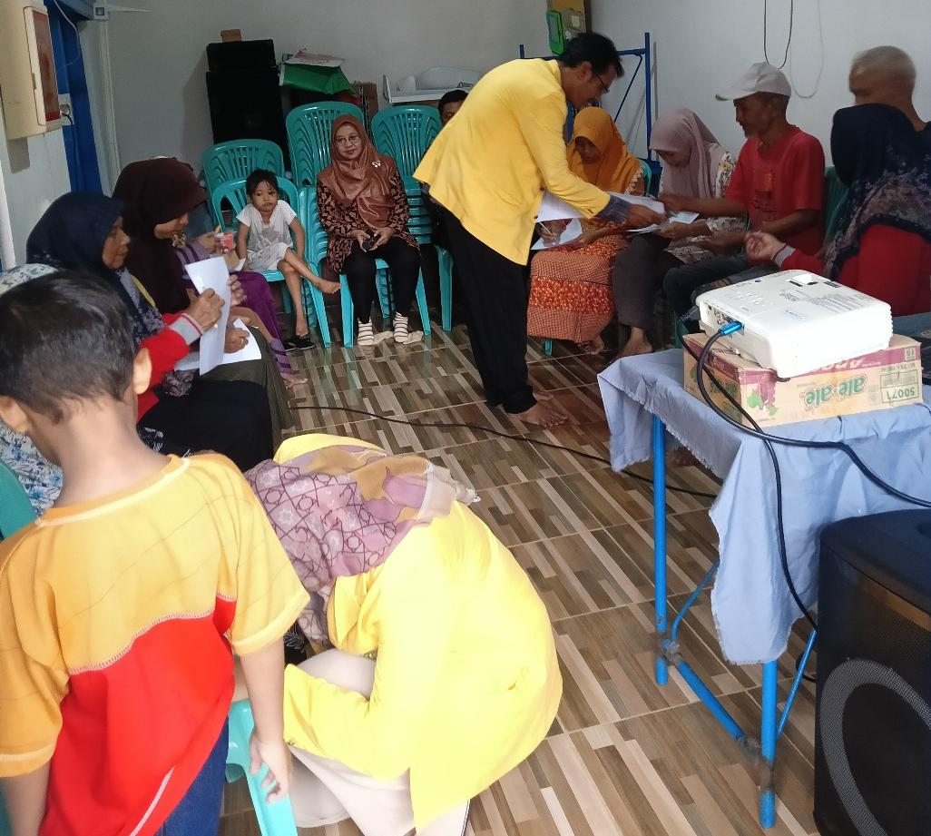 | 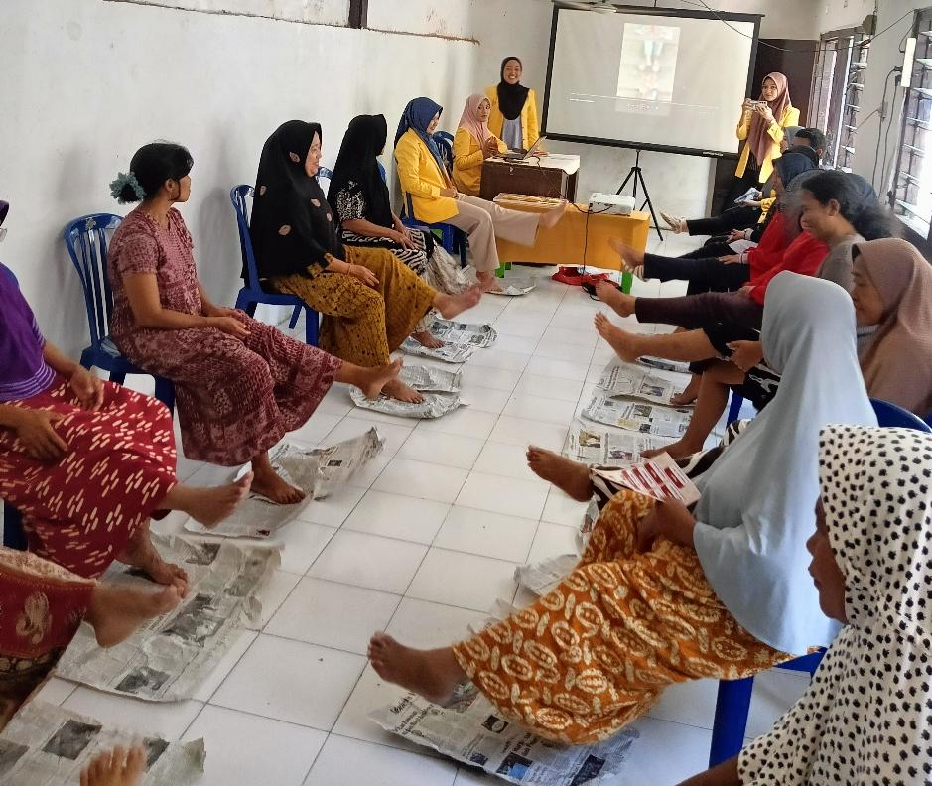
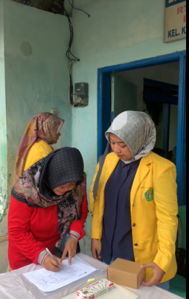 | 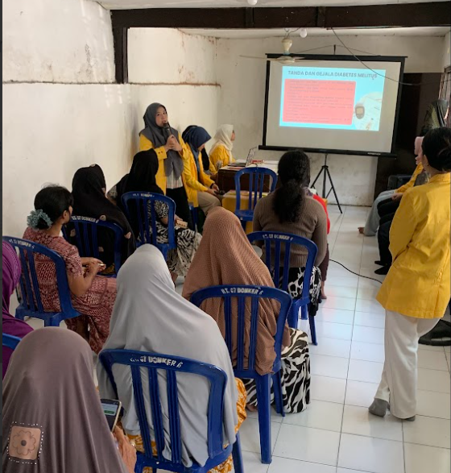
Gambar 1 Kegiatan Pelaksanaan Pengabdian Masyarakat
64
- Data Umum
Pada data umum atau data demografi menjelaskan karakteristik responden berdasarkan pekerjaan, usia, pendidikan dan pendapatan.
Tabel 1 Distribusi Karakteristik Peserta Kegiatan Pengabdian kepada Masyarakat (N = 30)
Data Demografi | F (%)
Jenis Kelamin  Laki-laki  Perempuan | 5 (16,7)  25 (83,3)
Umur  31-50 tahun  51-60 tahun  61-70 tahun  71-80 tahun | 10 (33,3%)  9 (30%)  6 (20%)  5 (16,7%)
Pendidikan terakhir  SD/MI  SMP  SMA/SMK  S1 | 10 (33,3)  6 (20)  13 (43,3)  1 (3,3)
Jumlah Anggota Keluarga  1 orang  2 orang  3 orang  4 orang  5 orang  6 orang  7 orang | 1 (3,3)  3 (10)  5 (16,7)  10 (33,3)  5 (16,7)  3 (10)  3 (10)
Status Pekerjaan  Bekerja  Ibu Rumah Tangga  Berjualan  Mencari barang bekas  Tidak Bekerja  Pensiunan | 9 (30)  10 (33,3)  5 (16,7)  1 (3,3)  3 (10)  2 (6,7)
Pendapatan  <1.000.000  1.000.000 – 3.000.000  3.000.000 – 5.000.000  >Rp 5.000.000,- | 12 (40)  13 (43,3)  4 (13,3)  1 (3,3)
Sumber Air Minum  PDAM  Air Sumur  Air kemasan/galon | 6 (20)  0 (0)  24 (80)
Sumber Air Mandi  Air PDAM  Air Sumur | 16 (53,3)  14 (46,7)
Perokok  Ada  Tidak ada | 16 (53,3)  14 (46,7)
Total | 30 (100)

menunjukkan bahwa responden di Wilayah Donokerto RW 07 sebanyak 30 responden (100%), 5 responden (16,7%) berjenis kelamin laki – laki, dan 25 responden (83,3%) berjenis kelamin perempuan. Usia terbanyak diwilayah ini yaitu usia 35-50 tahun sebanyak 10 responden (33,3%). Riwayat Tingkat Pendidikan terakhir, sebagian besar responden memiliki pendidikan SMA/SMK, yaitu sebanyak 13 responden (43,3%). Jumlah anggota keluarga, responden dengan 10 anggota keluarga merupakan kelompok terbanyak, yaitu 4 orang (33,3%). Responden di wilayah Donokerto RW 07 kelompok terbanyak berdasarkan pekerjaan rata-rata sebagai ibu rumah tangga (IRT) masing-masing berjumlah 10 orang (33,3%). Tingkat penghasilan sebagian besar responden berada pada kelompok penghasilan Rp1.000.000–Rp3.000.000, masing-masing sebanyak 13 orang (43,3%). Sumber air minum, sebagian besar responden menggunakan air kemasan/galon, yaitu sebanyak 24 orang (80%). Warga di wilayah Donokerto RW 07 mayoritas responden menggunakan air PDAM, yaitu sebanyak 16 orang (53,3%), sedangkan responden yang menggunakan air sumur sebanyak 14 orang (46,7%). Kondisi ini menunjukkan bahwa PDAM masih menjadi sumber utama air untuk kebutuhan mandi dan sanitasi sehari-hari.
65
- Data Khusus
Data khusus ini memaparkan tentang hasil uji statistik pengetahuan peserta dan sikap peserta. Untuk mengukur tingkat pengetahuan dan sikap peserta menggunakan skor. Uji statistik yang digunakan adalah paired T-Test.
Tabel 2 Hasil Data Frekuensi Pretest dan Posttest Pengetahuan Peserta
Tingkat Pengetahuan | RT 02 | RT 05
Pre-test (rata-rata) | 72 | 58
Post-test (rata-rata) | 86 | 74
Selisih | 14 | 16
Sig. | 0,035 | 0,003
Uji statistik : Paired T-Test
Berdasarkan tabel 2, peserta RT 02 di dapatkan Hasil uji Paired T-Test menunjukkan nilai signifikansi (Sig. 2-tailed) sebesar 0,035 < 0,05, sehingga dapat disimpulkan bahwa terdapat perbedaan yang signifikan antara nilai pretest dan posttest. Rata-rata nilai responden meningkat dari 72,00 pada pretest menjadi 86,00 pada posttest. Peserta dari RT 05 diperoleh nilai signifikansi (Sig. 2-tailed) sebesar 0,003 (p < 0,05). Hal ini menunjukkan bahwa terdapat perbedaan yang signifikan antara nilai pre-test dan post-test. Rata-rata skor responden mengalami peningkatan dari 58,00 sebelum intervensi menjadi 74,00 setelah intervensi. Dengan demikian, dapat disimpulkan bahwa intervensi yang diberikan berpengaruh terhadap peningkatan skor responden.
Setelah dilakukan uji "Test Statistics", diketahui Asymp.Sig. (2-tailed) bernilai 0,000. Karena nilai 0,000 lebih kecil dari <0,05, maka dapat disimpulkan bahwa terdapat perbedaan tingkat pengetahuan peserta pada sebelum dan sesudah diberikan penyuluhan tentang diabetes melitus.
Tabel 3 Hasil Data Pretest dan Posttest Sikap Peserta Penyuluhan
Tingkat Sikap | RT 02 | RT 05
Pre-test (rata-rata) | 18,5 | 18,7
Post-test (rata-rata) | 19,8 | 19,2
Selisih | 1,3 | 0,5
Sig | 0,077 | 0,138
Uji statistik : Paired T-Test
66
Berdasarkan tabel 3 di dapatkan hasil uji Paired Sample T-Test pada RT 02 diperoleh nilai signifikansi (Sig. 2-tailed) sebesar 0,077 (p > 0,05). Hal ini menunjukkan bahwa tidak terdapat perbedaan yang signifikan antara nilai pretest dan posttest. Meskipun terjadi peningkatan rata-rata skor dari 18,50 menjadi 19,80, peningkatan tersebut tidak bermakna secara statistik. Pada RT 05 diperoleh nilai signifikansi (Sig. 2-tailed) sebesar 0,138 (p > 0,05). Hal ini menunjukkan bahwa tidak terdapat perbedaan yang signifikan antara skor pretest dan posttest. Meskipun terjadi peningkatan rata-rata dari 18,70 menjadi 19,20, peningkatan tersebut tidak bermakna secara statistik.

- Media
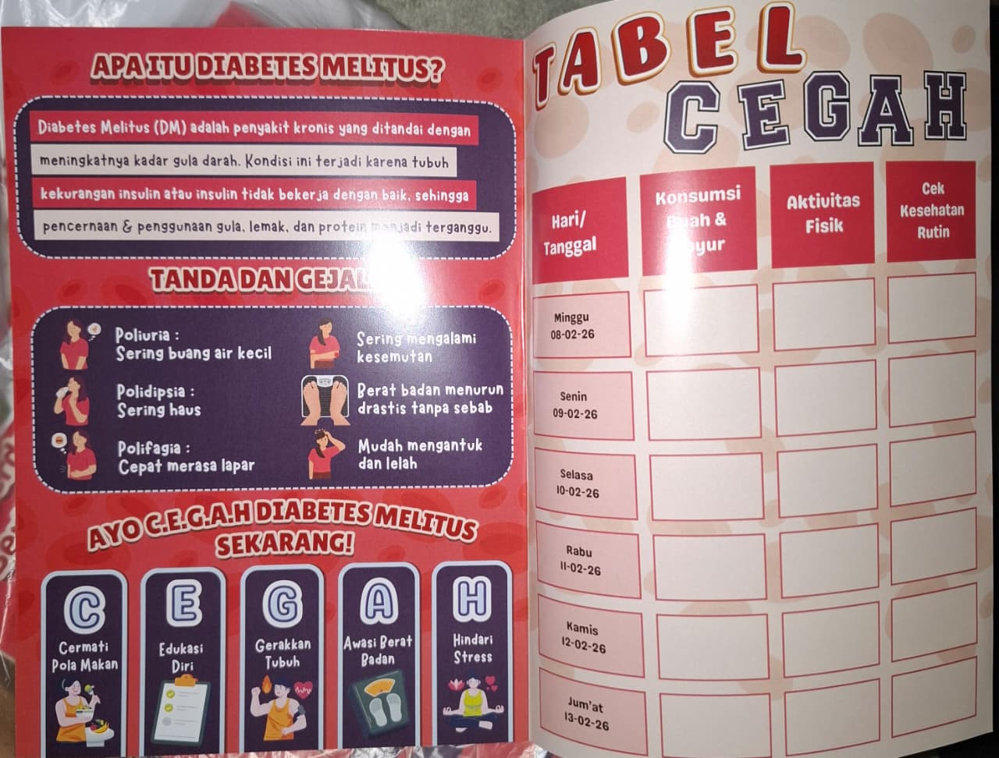
Gambar 2 Media Edukasi Leaflet
Media edukasi yang digunakan yaitu Leaflet dan PPT yang berisi tentang program edukasi diabetes melitus. Leaflet dibagikan saat audien hadir dalam acara dan PPT ditayangkan saat kegiatan penyuluhan.

- PEMBAHASAN
Berdasarkan hasil analisis deskriptif, distribusi tingkat pengetahuan responden setelah intervensi menunjukkan bahwa pada RT 02 mayoritas responden berada pada kategori pengetahuan tinggi (70%) dan kategori sedang (30%), tanpa adanya kategori rendah. Pada RT 05, sebagian besar responden juga berada pada kategori tinggi (60%), kategori sedang (30%), dan hanya sebagian kecil pada kategori rendah (10%). Hal ini menunjukkan bahwa secara umum tingkat pengetahuan masyarakat mengenai pengendalian diabetes melitus sudah berada pada kategori baik setelah diberikan edukasi.
Hasil analisis perbandingan skor menunjukkan adanya peningkatan yang signifikan pada aspek pengetahuan di kedua RT. Pada RT 02, rata-rata skor meningkat dari 72,00 menjadi 86,00 dengan nilai signifikansi 0,045 (<0,05). Begitu pula pada RT 05, rata-rata skor meningkat dari 58,00 menjadi 74,00 dengan nilai signifikansi 0,003 (<0,05). Hal ini menunjukkan bahwa intervensi edukasi yang diberikan berpengaruh terhadap peningkatan pengetahuan responden mengenai diabetes melitus. Namun, berbeda dengan aspek pengetahuan, hasil analisis pada aspek sikap menunjukkan bahwa meskipun terdapat peningkatan rata-rata skor pada kedua RT, perubahan tersebut tidak bermakna secara statistik. Pada RT 02, skor meningkat dari 18,50 menjadi 19,80 (sig 0,077 >0,05), dan pada RT 05 meningkat dari 18,70 menjadi 19,20 (sig 0,138 >0,05). Hal ini menunjukkan bahwa perubahan sikap belum mengalami pergeseran yang kuat meskipun pengetahuan telah meningkat.
67
Jika dianalisis menggunakan teori Lawrence Green, hasil ini dapat dijelaskan melalui tiga faktor utama yang memengaruhi perilaku, yaitu faktor predisposing, enabling, dan reinforcing, Faktor predisposisi meliputi pengetahuan, sikap, keyakinan, serta latar belakang pendidikan dan usia. Peningkatan signifikan pada aspek pengetahuan menunjukkan bahwa intervensi edukasi berhasil memengaruhi faktor predisposisi dalam bentuk peningkatan pemahaman responden tentang diabetes melitus. Mayoritas responden yang sebelumnya memiliki pemahaman terbatas menjadi lebih mengetahui tentang pola makan sehat, aktivitas fisik, serta pentingnya pemeriksaan gula darah. Namun, perubahan sikap yang tidak signifikan menunjukkan bahwa meskipun pengetahuan meningkat, pembentukan sikap membutuhkan proses yang lebih panjang. Sikap berkaitan dengan nilai dan keyakinan yang telah terbentuk lama, terutama pada kelompok usia dewasa hingga lansia. Oleh karena itu, peningkatan pengetahuan belum sepenuhnya diikuti oleh perubahan sikap yang kuat.
Faktor enabling berkaitan dengan ketersediaan sarana dan dukungan lingkungan yang memungkinkan seseorang menerapkan perilaku sehat. Di RW 07, akses fasilitas kesehatan cukup memadai dan terdapat Posyandu Keluarga yang dapat dimanfaatkan untuk monitoring gula darah. Selain itu, pemberian leaflet CEGAH dan pelaksanaan senam diabetes menjadi sarana pendukung dalam meningkatkan pemahaman. Namun, sebagian besar responden memiliki tingkat penghasilan rendah hingga menengah serta aktivitas kerja yang padat. Kondisi ini dapat membatasi kemampuan mereka dalam menerapkan pola makan sehat secara konsisten atau melakukan kontrol rutin. Hal ini menjelaskan mengapa peningkatan pengetahuan belum sepenuhnya berdampak pada perubahan sikap dan kemungkinan perilaku.
Faktor reinforcing meliputi dukungan keluarga, kader, dan lingkungan sosial. Partisipasi aktif masyarakat serta dukungan kader memberikan penguatan positif dalam meningkatkan motivasi belajar. Hal ini terlihat dari peningkatan skor pengetahuan yang signifikan di kedua RT. Namun, perubahan sikap memerlukan penguatan yang berkelanjutan, seperti pendampingan rutin, kontrol berkala, serta dukungan keluarga dalam mengatur pola makan dan kepatuhan pengobatan. Tanpa penguatan jangka panjang, perubahan yang terjadi cenderung masih berada pada tahap peningkatan pengetahuan saja.
Berdasarkan teori L. Green (1980) dalam (Erviana & Azinar, 2022) determinan perilaku pecegahan kesehatan seseorang dipengaruhi oleh tiga faktor yaitu faktor predisposisi (Predispocing factor) seperti; pengetahuan,sikap, kepercayaan, nilai-nilai dan tradisi , dan faktor pemungkin (enabling factor) seperti; sarana dan prasarana Kesehatan, serta faktor pendorong/penguat (reinforcing factor) seperti; dukungan tenaga kesehatan, dukungan keluarga. Ketiga faktor tersebut saling berinteraksi dalam membentuk fondasi perilaku individu yang berkelanjutan. Faktor predisposisi berperan sebagai pemicu internal yang memotivasi seseorang untuk bertindak, sementara faktor pemungkin menyediakan sarana fisik yang memfasilitasi agar motivasi tersebut dapat terwujud secara nyata. Namun, keberadaan sarana saja sering kali tidak cukup tanpa adanya faktor penguat yang memberikan legitimasi sosial dan motivasi eksternal secara terus-menerus. Oleh karena itu, keberhasilan program preventif sangat bergantung pada integrasi ketiganya; intervensi yang komprehensif tidak hanya harus meningkatkan pemahaman individu, tetapi juga wajib menjamin aksesibilitas layanan serta memastikan adanya lingkungan sosial yang mendukung perubahan perilaku tersebut.
68
Keterbatasan utama dalam kegiatan pengabdian masyarakat ini adalah waktu penyelenggaraan yang relatif singkat, sehingga proses intervensi tidak dapat dilakukan secara mendalam dalam jangka waktu yang panjang. Meskipun edukasi yang diberikan berhasil memperkuat faktor predisposisi berupa peningkatan pengetahuan masyarakat secara signifikan di RT 02 dan RT 05, durasi kegiatan yang terbatas ini belum mampu mengubah sikap dan perilaku kesehatan responden secara optimal. Hal ini dikarenakan pembentukan sikap serta perubahan perilaku yang berkelanjutan merupakan proses bertahap yang memerlukan pendampingan rutin, kontrol berkala, serta dukungan lingkungan yang konsisten agar nilai-nilai kesehatan dapat terinternalisasi dengan kuat.

- KESIMPULAN DAN SARAN
Pengabdian kepada masyarakat yang dilaksanakan RT 02 dan RT 05 donokerto dengan sasaran lansia memberikan dampak yang positif. Hal ini terlihat dari peningkatan pengetahuan. Hal ini menunjukkan bahwa perubahan perilaku kesehatan merupakan proses bertahap. Edukasi berhasil memperkuat faktor predisposisi dalam bentuk pengetahuan, tetapi untuk mengubah sikap dan perilaku secara optimal diperlukan dukungan faktor enabling dan reinforcing yang lebih konsisten dan berkelanjutan. Saran untuk program selanjutnya adalah pendampingan berkelanjutan untuk untuk memastikan informasi yang telah diterima dapat mengubah nilai dan keyakinan responden dalam jangka panjang.

Ucapan Terima Kasih
Kepada enumerator : Dewita febriyanti, Adelia aprilia P, Arfadina dwi rosalina, Muthia Azdzikra Roesyad, Reyhan Adi Surya M.I., Diva faradiba, Ainin zahriyatul jannah, dan Nevia rahma putri yang telah berkontribusi dalam kegiatan pengabdian kepada masyarakat. Ketua RT 02 dan RT 05 Donokerto yang memberikan izin untuk pengambilan data dan Ibu-Ibu Kader Surabaya Hebat yang sangat aktif dalam memotivasi warga khususnya penderita diabetes mellitus untuk hadir dalam kegiatan kami.
DAFTAR PUSTAKA
Anis Rosyiatul Husna, Dzakiyatul Fahmi Mumtaz, G. K. N. J. (2024). Pengaruh Diabetes Self Management Education Terhadap Kualitas Hidup Dan Dukungan Keluarga Pada Penderita Diabetes Melitus.
Ardi Setyawan1, Niken Luthfiyanti, K. J. P. (2024). Faktor - Faktor Yang Mempengaruhi Kepatuhan Pengobatan Pasien Diabetes Melitus Tipe 2 Di Rsud Dr. Moewardi Kota Surakarta. 5, 10617–10626.
69
Dasopang, E. S., Febriani, Y., Ningrum, S. R., & Hidayat, S. (2024). Kenali Penyakit Diabetes Mellitus Untuk Hidup Lebih. 3(1), 13–18.
Decroli, E. (2019). Diabetes Melitus Tipe 2.
Djannah, R. S. N., Suprasetya, E., & Sutrisno. (2025). Diabetes Melitus.
Erviana, D., & Azinar, M. (2022). Determinan Perilaku Pencegahan COVID-19 Pada Ibu Hamil Trimester III. 6(3), 362–374.
Firman Sasetyo, D., & Asmiatun, S. (2025). Penerapan Mekanisme Kontrol Adaptif dalam Game Edukasi Penyakit Diabetes Menggunakan Finite State Machine. MULTINETICS , 11(02), 130–139. https://doi.org/10.32722/multinetics.v11i02.7705
Hardianto, D. (2020). Telaah Komprehensif Diabetes Melitus: Klasifikasi, Gejala, Diagnosis, Pencegahan, Dan Pengobatan. Jurnal Bioteknologi & Biosains Indonesia, 7(November 2020), 304–317.
Kshanti, I. A. M., Wibudi, A., Sibarani, R. P., Saraswati, M. R., Dwipayana, I. M. P., Mahmudj, H. A., Tahapary, D. L., Pase, M. A., Yensuari, & Minuljo, T. T. (2021). Pedoman Pemantauan Glukosa Darah Mandiri 2021.
Lily Soemarti, K. (2022). Faktor Yang Mempengaruhi Perubahan Perilaku Masyarakat Dalam Pemanfaatan Sampah Domestik Untuk Bahan Baku Pembuatan ( Mol ) Sebagai Upaya Meningkatkan Sanitasi Lingkungan Dalam Mendukung Gerakan Indonesia Bersih Instrumental Revolusi Mental Yang Meliputi.
Loppies, I. J., & Nurrokhmah, L. E. (2021). Prilaku Masyarakat Dalam Pencegahan Penyebaran Virus Covid-19 Di Kelurahan Karang Mulia Distrik Samofa Kabupaten Biak Numfor. 16(2), 46–54.
Marbun, K. C., & As Shidieq, F. H. (2023). Pengaruh Keikutsertaan Program Pengelolaan Penyakit Kronis Terhadap Kendali Glukosa Darah Pasien Diabetes Melitus Tipe 2 Di Cabang Pematangsiantar : Pengaruh Keikutsertaan Program Pengelolaan Penyakit Kronis Terhadap Kendali Glukosa Darah Pasien Diabetes Melitus Tipe 2 Di Cabang Pematangsiantar . Jurnal Jaminan Kesehatan Nasional, 3(1). https://doi.org/10.53756/jjkn.v3i1.139
Mustofa, E. E., Purwono, J., Keperawatan, A., Wacana, D., Kunci, K., & Darah, K. G. (2022). Penerapan Senam Kaki Terhadap Kadar Glukosa Darah Pada Pasien Diabetes Melitus Di Wilayah Kerja Puskesmas Purwosasi Kec.Metro Utara Tahun 2021. 2, 78–86.
Priyatna, B. S., Wahyudin, W., & Widiyasari, W. (2025). Hubungan antara Pengetahuan dan Sikap dengan Perilaku Masyarakat dalam Pencegahan Penyakit Diabetes Mellitus di Desa Sukagumiwang (Studi Kasus pada Masyarakat Berusia 45-54 Tahun). Jurnal Kesehatan Holistic, 9(2). https://doi.org/10.33377/jkh.v9i2.262
Silalahi, L. E., HR, H. T., & Astuti, N. L. S. (2024). Diabetes Melitus.
Yuniati, Y., Handayani, L., & Trisnowati, H. (2025). Peran Kader Dalam Pemantauan Kesehatan Masyarakat Di Posyandu. J-KESMAS: Jurnal Kesehatan Masyarakat, 11(2), 117-133.
70
Waruwu, A., Nainggolan, R. B., Sihotang, A. A., & Nababan, J. (2024). Tingkah Laku Keagamaan. 3(4), 5097–5114.

71

